Pflegeempfehlung zur Prä-, intra und postoperativen PD-Katheterversorgung

Vorbereitung: Präoperative Phase

- Markierung der Gürtellinie am sitzenden und stehenden Patienten, um nach Anlage des PD-Katheters Druck und Zug auf die Austrittsstelle zu vermieden. Der Katheteraustritt (KAST) sollte möglichst oberhalb der Gürtellinie sein.
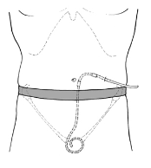
- Katheteraustrittsstelle nicht in eine Hautfalte oder in einem Gebiet mit starker Behaarung anlegen.
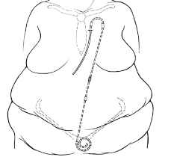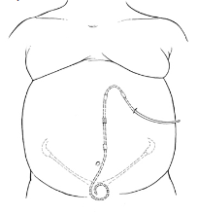
- Zur sicheren Kontrolle und pflege sollte der Katheteraustritt für den Patienten sichtbar sein
- Erstanlage des Katheters links paramedian
- Übliche Patienten OP-Vorbereitung nach Klinikstandard-Bauch-OP
- Im Vorfeld keine subcutanen Bauchinjektionen
- Antikoagulationstherapie beachten

Durchführung: Intraoperative Phase (offen-chirurgisch)
- Der durchführende Chirurg sollte sich über die korrekte Katheteranlage-Technik informieren. Für den Patienten ist ein funktionierender Katheter lebenswichtig!
- Unmittelbar prä- oder notfalls noch intraoperative Antibiotikagabe eines Erstgeneration-Cephalosporins (Cephazolin 1g i.v.)
- PD-Katheter vor Implantation 3-5 Minuten in sterile Lösung (z.B NACL 0,9% oder Ringerlösung ) einlegen und durchspülen (Entweichen von Sterilisationsrückständen, Luft, Anfeuchten der Muffen)
- Katheteranlage paramedian rechts oder links (1,5-2cm Schnitt). Die genaue Insertionsstelle sollte sich nicht nach dem Bauchnabel richten sondern beim liegenden Patienten nach der oberen Symphyse als Orientierungspunkt. Die Katheterspitze sollte 5cm unterhalb der oberen Symphyse zu liegen kommen. Von dieser Lage ausgehend ist die optimale Inzisionsstelle an der Obergrenze des tiefen Dacron-Cuffs.
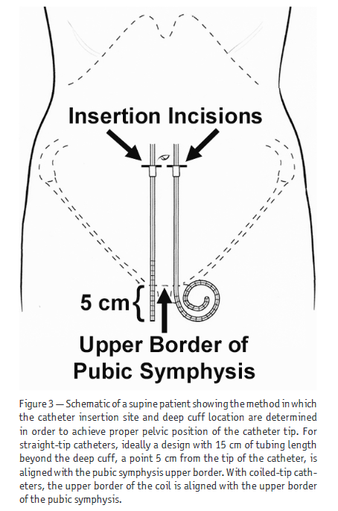
- Von dort aus Tunnel-Präparation in gerader Linie nach unten bis zur Faszie ist nach aktueller Datenlage mit signifikanter Reduktion der Peritonitis-Rate asoziiert.
- Horizontale Inzision der Faszie und Anlage einer Tabaksbeutel-Naht auf Höhe des Peritoneums und der dorsalen Rectus-Faszie.
- Plazierung des tiefen Dacron-Cuffs innerhalb des Rectus-Muskels und der Katheterspitze im Becken. Eventuell zweite Tabaksbeutel-Naht auf Höhe der anterioren Rectus-Faszie.
- Eventuell Omentopexie falls das Omentum sehr tief in das Becken reicht und dort die Katheterspitze zu verlegen droht (vom Funktionstest abhängig).
- Subcutane Tunnelung bis zum Katheteraustritt (KAST), der 2-4cm vom oberen Dacron-Cuffs entfernt sein sollte und nach lateral oder unten gerichtet sein sollte.
- Katheter unbedingt flach aus der Bauchwand ausleiten und keine Hautnaht, dies wäre nach aktueller Datenlage mit einer erhöhten Inzidenz von Tunnelinfektionen asoziiert.
( Redonspieß 16 Ch.) Kathetertunnel ca. 10 cm
- Katheteraustritt nicht mit dem Skalpell einschneiden – keine Naht
- Katheter mit 500-1000 ml NaCl-Lösung spülen, um die Funktion zu testen. Wenn der Ein- und Ausfluß nicht ungehindert ist sollte der Katheter korrigiert werden, bevor die OP abgeschlossen wird! 100-200 ml Rest darf maximal im Bauch zurückbleiben. Es ist unwahrscheinlich, dass sich der Fluß später von selbst verbessert.
- Titanadapter und Mini-Set Überleitungssystem der Firma Baxter (nicht Fresenius) anbringen, integrierten Drehverschluss des Mini-Set schließen.
- Sterilen Verband anbringen-wichtig: kein Zug und Druck. Die Katheterausstrittsstelle zusätzlich nochmal verbinden, keine Schlitzkompressen benutzen.
- Plastikkappe des Mini-Set Überleitungssystem durch MiniCap ersetzen.
- Verbandskontrolle wie bei chirurgischer OP auf Nachblutung und Flüssigkeitsaustritt achten.
- Anwesenheit einer PD-Pflegekraft ist für das weitere postoperative Vorgehen empfehlenswert.
- Bei sehr dicken Patienten ist darauf zu achten, dass der KAST beim stehenden Patienten nicht in einer Bauchfalte zu liegen kommt. Es gibt für diese Patienten, falls erforderlich, eine Katheter-Verlängerung, so dass der KAST prästernal zu liegen kommt (siehe Abbildung oben).

Material zur Mitnahme in den OP:

- 2 PD Katheter
- 2 Titanadapter
- 2 Mini-Set
- 2 MiniCap

Postoperative Phase:

- Mobilisation nach Klinikstandard
- Belastung der Bauchmuskulatur vermeiden
- Regelmäßige optische Verbandskontrolle
- Falls bei der intraoperativen Katheterspülung der Auslauf blutig ist oder eine wiederholte Neuplatzierung des Katheters notwendig war wird empfohlen den Kathere alle 24h so lange zu spülen, bis der Auslauf nur noch minimal blutig ist. Dann kann das Spülen auf einmal wöchentlich reduziert werden, falls weiterhin keine Dialyse erforderlich ist kann die Spülung auch alle 2-4 Wochen erfolgen.
- Bei unauffälligem Verlauf: steriler Verbandswechsel frühestens am 2.-3 postoperativen Tag
- Mit Dialysebeginn falls möglich 2 Wochen warten. Falls sofortiger Dialysebeginn unbedingt notwendig langsame Steigerung des Füllvolumens beginnend mit 200-500 ml beim liegenden Patienten und höherer Wechselfrequenz falls erforderlich. Tagsüber, im Stehen und Gehen den Bauch „trocken“ lassen.
- Bei postoperativen Leckagen, Dialyse 1-3 Wochen aussetzen, Antibiotikaprophylaxe erwägen.

NiZ- Nierenzentrum
Vorgehensweise für kooperierende Kliniken

